
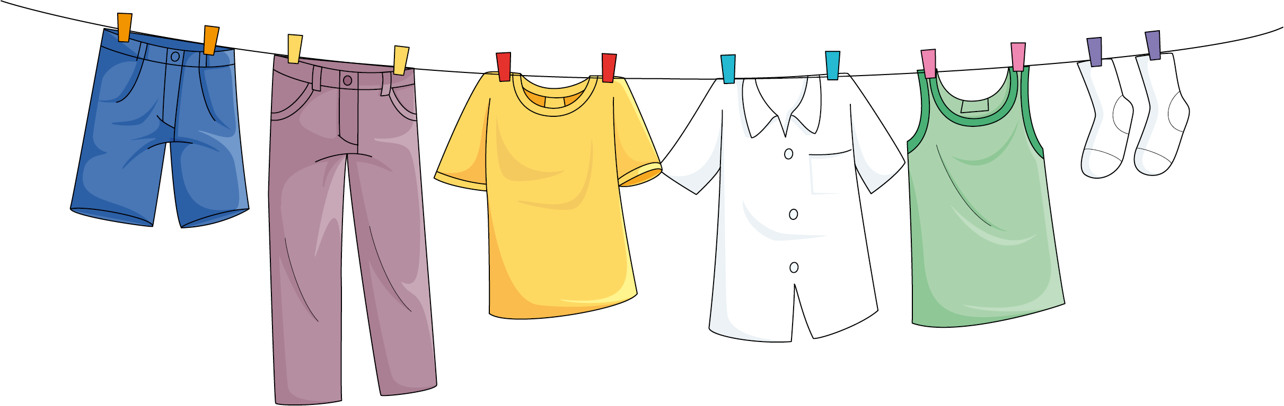
หน่วยการเรียนรู้ที่ 2 เสื้อผ้าและเครื่องแต่งกาย
แผนการจัดการเรียนรู้ที่ 4
เรื่อง ความหมายของเครื่องแต่งกาย

ชั้นประถมศึกษาปีที่ 1 เวลาเรียน 1 ชั่วโมง

มาตรฐานการเรียนรู้และตัวชี้วัด

มาตรฐานการเรียนรู้
มาตรฐาน ง 1.1 เข้าใจการทำงาน มีความคิดสร้างสรรค์ มีทักษะกระบวนการทำงาน ทักษะการจัดการ ทักษะกระบวนการแก้ปัญหา ทักษะการทำงานร่วมกัน และทักษะการแสวงหาความรู้ มีคุณธรรม และลักษณะนิสัยในการทำงาน มีจิตสำนึกในการใช้พลังงาน ทรัพยากร และสิ่งแวดล้อม เพื่อการดำรงชีวิตและครอบครัว
ตัวชี้วัด
ง 1.1 ป.1/1 บอกวิธีการทำงานเพื่อช่วยเหลือตนเอง
ง 1.1 ป.1/2 ใช้วัสดุ อุปกรณ์ และเครื่องมือง่าย ๆ ในการทำงานอย่างปลอดภัย
ง 1.1 ป.1/3 ทำงานเพื่อช่วยเหลือตนเองอย่างกระตือรือร้นและตรงเวลา

จุดประสงค์การเรียนรู้
1. อธิบายความหมายของเครื่องแต่งกาย (K)
2. ออกแบบเครื่องแต่งกายตามจินตนาการ (P)
3. เห็นประโยชน์ของเครื่องแต่งกาย (A)

สาระสำคัญ

เครื่องแต่งกายเป็นสิ่งที่ใช้สวมใส่เพื่อความสวยงาม และมีประโยชน์ต่อการทำกิจกรรมต่าง ๆ


สาระการเรียนรู้

เสื้อผ้าและเครื่องแต่งกายในชีวิตประจำวัน


สมรรถนะสำคัญของผู้เรียน

1. ความสามารถในการสื่อสาร
2. ความสามารถในการใช้ทักษะชีวิต
3. ความสามารถในการใช้เทคโนโลยี


คุณลักษณะอันพึงประสงค์

มุ่งมั่นในการทำงาน


คำถามสำคัญ

เราจะสวมใส่เครื่องแต่งกายในโอกาสใดบ้าง


การจัดกิจกรรมการเรียนรู้

ขั้นสังเกต รวบรวมข้อมูล (Gathering)
• • • • • • • • • • • • • • • • •

1. นักเรียนสังเกตภาพการแต่งกายของเด็กผู้หญิงและเด็กผู้ชาย แล้วร่วมกันสนทนาเกี่ยวกับ
การแต่งกายในภาพ โดยตอบคำถาม ดังนี้
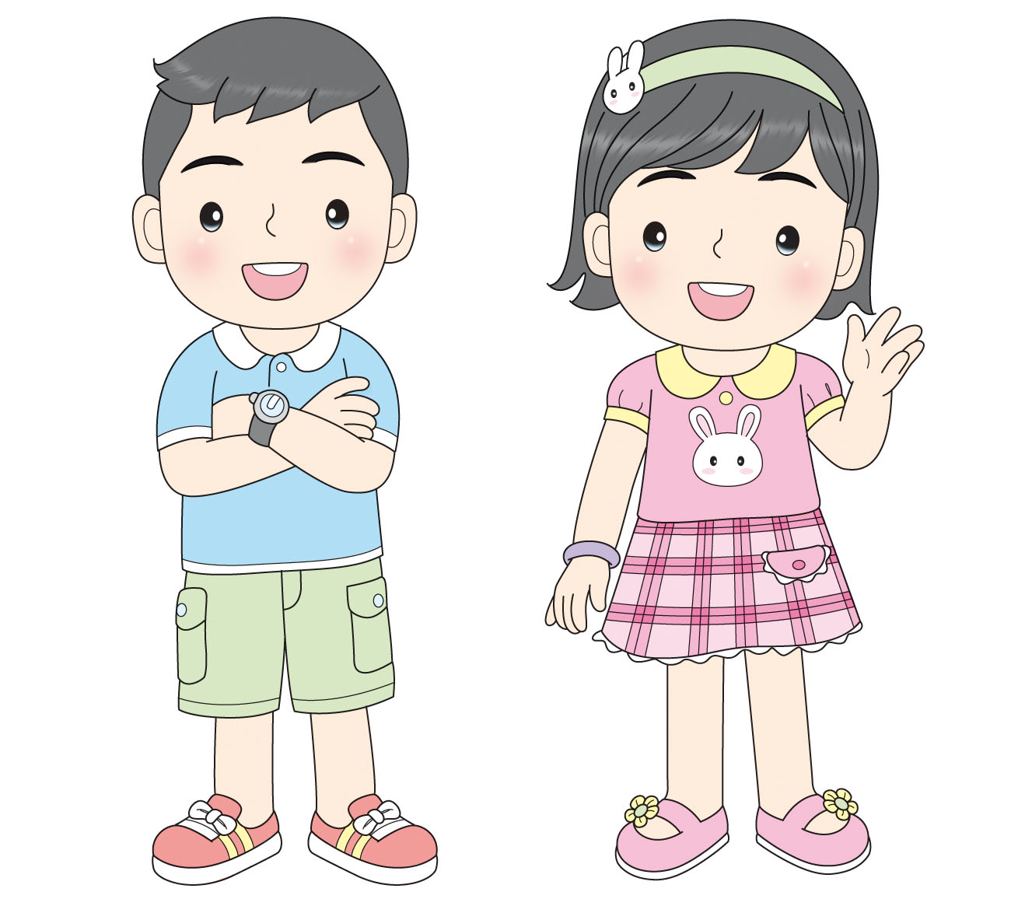

• เสื้อผ้าและเครื่องแต่งกายในภาพมีอะไรบ้าง
(ตัวอย่างคำตอบ เสื้อ กางเกง กระโปรง รองเท้า นาฬิกา กำไลข้อมือ ที่คาดผม)
2. นักเรียนร่วมกันสำรวจเสื้อผ้าและเครื่องแต่งกายของตนเองว่ามีอะไรบ้าง ผู้แทนนักเรียน
เขียนบันทึกลงในแผนภาพความคิดบนกระดาน
ตัวอย่างแผนภาพความคิด
เสื้อผ้าและเครื่องแต่งกาย

ถุงเท้า
รองเท้า
เสื้อ
กระโปรง
เข็มขัด
นาฬิกา
กางเกง
โบ

กิ๊บ

3. นักเรียนรวบรวมและศึกษาความรู้เกี่ยวกับความหมายของเครื่องแต่งกาย จากแหล่งการเรียนรู้ต่าง ๆ เช่น หนังสือเรียน อินเทอร์เน็ต


ขั้นคิดวิเคราะห์และสรุปความรู้ (Processing) (Gathering)
• • • • • • • • • • • • • • • • • • • •

4. นักเรียนร่วมกันระดมความคิดสืบค้นและรวบรวมข้อมูลจากแหล่งการเรียนรู้ต่าง ๆ แล้ว
จำแนกเสื้อผ้าและเครื่องแต่งกาย ผู้แทนนักเรียนบันทึกคำตอบลงในตารางบนกระดาน
ตัวอย่างตาราง

เสื้อผ้า | เครื่องแต่งกาย
เสื้อ  กางเกง  กระโปรง | รองเท้า  ถุงเท้า  เข็มขัด  นาฬิกา  กิ๊บ  โบ

5. นักเรียนร่วมกันวิเคราะห์และแสดงความคิดเห็นเกี่ยวกับความหมายของเครื่องแต่งกาย
โดยใช้คำถามกระตุ้นความคิด ดังนี้
• เราจะสวมใส่เครื่องแต่งกายในโอกาสใดบ้าง
(ตัวอย่างคำตอบ ต้องการตกแต่งเสื้อผ้าและร่างกาย ต้องการความสะดวกในการทำกิจกรรม
ต่าง ๆ)


ขั้นปฏิบัติและสรุปความรู้หลังการปฏิบัติ (Applying and Constructing the Knowledge)
• • • • • • • • • • • • • • • • • • • • • • • • • • • • • • • • • • • • • • • • •

6. นักเรียนแบ่งกลุ่มตามความเหมาะสม จากนั้นร่วมกันระดมความคิดวาดภาพและระบายสีออกแบบเครื่องแต่งกายให้สวยงามตามจินตนาการ พร้อมทั้งระบุคุณสมบัติของเครื่องแต่งกายชนิดนั้น

กิจกรรมนี้สร้างเสริมทักษะศตวรรษที่ 21 ด้านการคิดสร้างสรรค์และสร้างนวัตกรรม

7. นักเรียนร่วมกันสรุปสิ่งที่เข้าใจเป็นความรู้ร่วมกัน ดังนี้
เครื่องแต่งกายนอกจากจะสวมใส่เพื่อความสวยงามแล้ว ยังให้ประโยชน์ในการทำกิจกรรม
ที่แตกต่างกันอีกด้วย เช่น สวมหมวกในการทำกิจกรรมกลางแจ้ง เพื่อป้องกันแสงแดดหรือใส่นาฬิกา
เพื่อดูเวลา


ขั้นสื่อสารและนำเสนอ (Applying the Communication Skill)
• • • • • • • • • • • • • • • • • • • • • • • • • • • •

8. นักเรียนแต่ละกลุ่มออกมานำเสนอแนวคิดการวาดภาพและระบายสีออกแบบเครื่องแต่งกาย
ตามจินตนาการหน้าชั้นเรียน เพื่อแลกเปลี่ยนเรียนรู้กัน
กิจกรรมนี้สร้างเสริมทักษะศตวรรษที่ 21 ด้านการสื่อสาร

9. นักเรียนร่วมกันอภิปรายสรุปเกี่ยวกับวิธีการทำงานให้เห็นการคิดเชิงระบบและวิธีการทำงาน
ที่มีแบบแผน


ขั้นประเมินเพื่อเพิ่มคุณค่าบริการสังคมและจิตสาธารณะ (Self-Regulating)
• • • • • • • • • • • • • • • • • • • • • • • • • • • • • • • •

10. นักเรียนร่วมกันคัดเลือกผลงาน ภาพวาดการออกแบบเครื่องแต่งกายตามจินตนาการที่โดดเด่นติดบนป้ายนิเทศ เพื่อเป็นแรงบันดาลใจและต่อยอดความคิดด้านการออกแบบเครื่องแต่งกายแก่นักเรียน
ในโรงเรียน
11. นักเรียนประเมินตนเอง โดยเขียนแสดงความรู้สึกหลังการเรียนและหลังการทำกิจกรรม
ในประเด็นต่อไปนี้
• สิ่งที่นักเรียนได้เรียนรู้ในวันนี้คืออะไร
• นักเรียนมีส่วนร่วมกิจกรรมในกลุ่มมากน้อยเพียงใด
• เพื่อนนักเรียนในกลุ่มมีส่วนร่วมกิจกรรมในกลุ่มมากน้อยเพียงใด
• นักเรียนพอใจกับการเรียนในวันนี้หรือไม่ เพียงใด
• นักเรียนจะนำความรู้ที่ได้นี้ไปใช้ให้เกิดประโยชน์แก่ตนเอง ครอบครัว และสังคมทั่วไป
ได้อย่างไร
จากนั้นแลกเปลี่ยนตรวจสอบขั้นตอนการทำงานทุกขั้นตอนว่าจะเพิ่มคุณค่าไปสู่สังคม
เกิดประโยชน์ต่อสังคมให้มากขึ้นกว่าเดิมในขั้นตอนใดบ้าง สำหรับการทำงานในครั้งต่อไป


สื่อการเรียนรู้/แหล่งการเรียนรู้

1. หนังสือเรียน รายวิชาพื้นฐาน การงานอาชีพและเทคโนโลยี ชั้นประถมศึกษาปีที่ 1
ของสถาบันพัฒนาคุณภาพวิชาการ (พว.)
2. ภาพการแต่งกายของเด็กผู้หญิงและเด็กผู้ชาย
3. กระดาษสำหรับทำกิจกรรม
4. สีไม้
5. แหล่งการเรียนรู้ทั้งภายในและภายนอกโรงเรียน

การประเมินการเรียนรู้

1. ประเมินความรู้ เรื่อง เสื้อผ้าและเครื่องแต่งกายในชีวิตประจำวัน (K) ด้วยแบบทดสอบ
2. ประเมินกระบวนการทำงานกลุ่ม (P) ด้วยแบบประเมิน
3. ประเมินคุณลักษณะอันพึงประสงค์ ด้านมุ่งมั่นในการทำงาน (A) ด้วยแบบประเมิน


แบบประเมินตามสภาพจริง (Rubrics)

แบบประเมินกระบวนการทำงานกลุ่ม
รายการการประเมิน | ระดับคุณภาพ
รายการการประเมิน | 4 | 3 | 2 | 1
กระบวนการ  ทำงานกลุ่ม | มีการกำหนดบทบาท  สมาชิกชัดเจน  และมีการชี้แจงเป้าหมาย  การทำงาน  มีการปฏิบัติงานร่วมกัน  อย่างร่วมมือร่วมใจ  พร้อมกับการประเมินเป็นระยะ ๆ | มีการกำหนดบทบาท  สมาชิกชัดเจน  มีการชี้แจงเป้าหมาย  อย่างชัดเจนและปฏิบัติงานร่วมกัน  แต่ไม่มีการประเมิน  เป็นระยะ ๆ | มีการกำหนดบทบาท  เฉพาะหัวหน้า  ไม่มีการชี้แจงเป้าหมาย  อย่างชัดเจน  ปฏิบัติงานร่วมกัน  ไม่ครบทุกคน | ไม่มีการกำหนด  บทบาทสมาชิก  และไม่มีการชี้แจงเป้าหมาย สมาชิก  ต่างคนต่างทำงาน

ข้อเสนอแนะของผู้บริหารสถานศึกษา

ลงชื่อ
( )
ตำแหน่ง

บันทึกหลังการสอน

ผลการจัดการเรียนการสอน

ปัญหา/อุปสรรค

แนวทางแก้ไข

ครูผู้สอน
( )
วันที่บันทึก

